버그 리포트

어떤 버그인가요?
아래 이미지 내 ‘지원 정책 시급’ 부제목 부분이 비정상적인 레이아웃을 가진다.
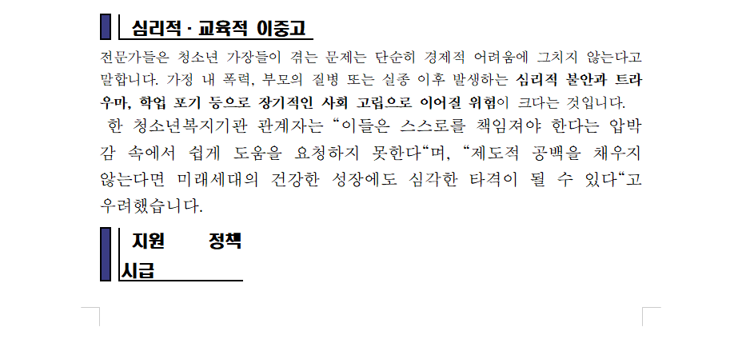

어떤 상황에서 겪으셨나요?
- 실행 환경: window11, python 3.13, 한글 2020
- 테스트를 수행한 마크다운 문서: test19_chatgpt4o
- 사용했던 템플릿: template_ex_04

어떤 과정에서 버그가 발생하였나요?
아래 이미지 내 ‘지원 정책 시급’ 부제목 부분이 비정상적인 레이아웃을 가진다.
한 줄로 적기 옵션을 추가하면 원래대로 돌아오기는 한다.
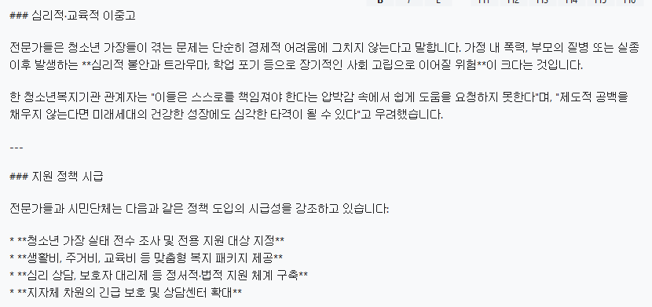
마크다운 문서 상으로는 두 부제목의 작성 방식이 다르지 않다. 마크다운 문서 내에 있는 ‘---’ 표시를 전부 지워도 똑같은 결과가 나온다.

